**МИНОБРНАУКИ РОССИИ**

**Санкт-Петербургский государственный**

**электротехнический университет**

**«ЛЭТИ» им. В.И. Ульянова (Ленина)**

**Кафедра МО ЭВМ**

отчет

**по лабораторной работе №3**

**по дисциплине «Компьютерная графика»**

Тема: Построение фракталов

|  |  |  |
| --- | --- | --- |
| Студент гр. 0304 |  | Максименко Е.М. |
| Преподаватель |  | Герасимова Т.В. |

Санкт-Петербург

2023

**Цель работы.**

- исследование способов построения фракталов.

**Задание.**

На базе предыдущей лабораторной работы разработать программу реализующую фрактал по индивидуальному заданию.

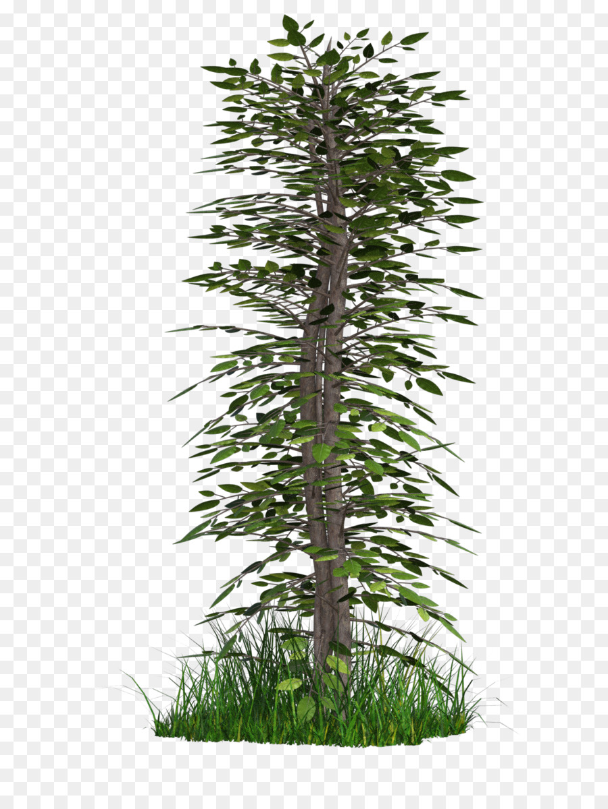

**Выполнение работы.**

Работы была выполнена с использованием языка C++ и фреймворка Qt6. Каркасом программы послужила программа из ЛР 1.

Для реализации отрисовки фрактала-дерева в классе GLScene был написан метод *drawTreeRecursive*. Описание данного метода см. в листинге 1.

Листинг 1. Метод *drawTreeRecursive*

void GLScene::drawTreeRecursive(GLint depth, GLdouble length, GLdouble angle, GLdouble width)

{

/* check recursion depth limit */

if (depth >= recursionDepth)

return;

/* setup brush */

glLineWidth(width);

/* draw single line */

glBegin(GL_LINES);

glVertex2d(0.f, 0.f);

glVertex2d(0.f, length);

glEnd();

/* draw left subtree */

glPushMatrix();

glTranslatef(0.f, length, 0.f);

glRotatef(angle, 0.f, 0.f, 1.f); // rotate to the angle anti-clockwise around z axis

drawTreeRecursive(

depth + 1,

length * lengthChangeCoefficient,

angle * angleChangeCoefficient,

width * widthChangeCoefficient

);

glPopMatrix();

/* draw right subtree */

glPushMatrix();

glTranslatef(0.f, length, 0.f);

glRotatef(-angle, 0.f, 0.f, 1.f); // rotate to the angle clockwise around z axis

drawTreeRecursive(

depth + 1,

length * lengthChangeCoefficient,

-angle * angleChangeCoefficient,

width * widthChangeCoefficient

);

glPopMatrix();

}

Данный метод принимает 4 параметра: текущую глубину рекурсии, текущую длину линии, угол наклона новых линий относительно текущей, ширину линии. В начале работы метод проверяет, достигнута ли максимальная глубина рекурсии: если достигнута, то происходит выход из рекурсии. Далее происходит установка ширины линии и ее отрисовка. После отрисовки линии должны быть отрисованы левое и правое поддерево. Отрисовка левого и правого поддерева идентичны за исключением угла наклона поддерева (левое наклонено на angle градусов против часовой стрелки, правое — на тот же угол по часовой стрелке).

Отрисовка поддерева включает в себя несколько этапов. Первый этап состоит в том, чтобы сохранить текущую матрицу в стек матриц преобразования — в будущем понадобиться ее восстановить. Второй этап состоит в преобразовании объектно-видовой матрицы: координатные оси смещаются по оси y вверх на длину линии и поворачиваются на угол, который соответствует углу поворота следующей линии относительно текущей линии (параметр angle). Данные преобразования позволяют отрисовать следующую линию без дополнительных расчетов координат начала и конца линии: линия будет задаваться точками (0, 0) и (0, length) в новой системе координат. Третий этап состоит в вызове рекурсивной функции отрисовки дерева для глубины рекурсии depth + 1, для измененных длины, ширины и наклона линии. Наконец, на четвертом этапе происходит восстановление исходной матрицы преобразования объектно-видовой матрицы (нужно для отрисовки второго поддерева).

В интерфейс программы были добавлены настройки различных параметров фрактала: максимальной глубины рекурсии, длины и ширины линии, наклона поддерева, а также коэффициентов изменения последних трех параметров.

Максимальная глубина рекурсии была ограничена значением 16, так как дальнейшее увеличение глубины рекурсии вызывало проблемы с производительностью программы.

**Тестирование.**

Программа была протестирована для различных настроек отрисовки фрактала. Результаты тестирования см. на рис. 1 — 4.

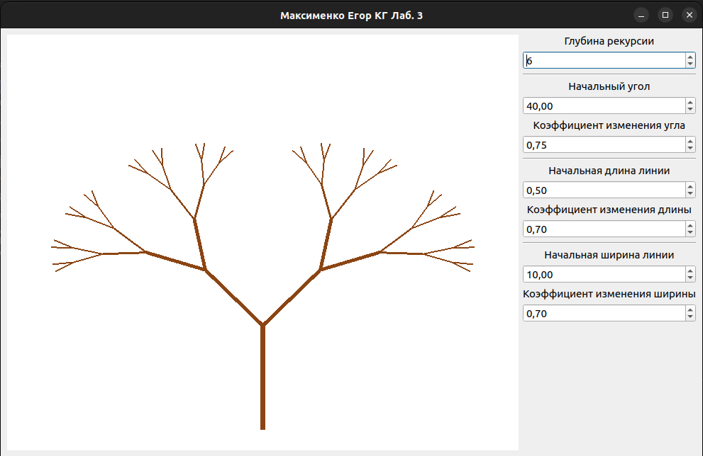Рисунок 1. Тестирование программы с глубиной рекурсии 6

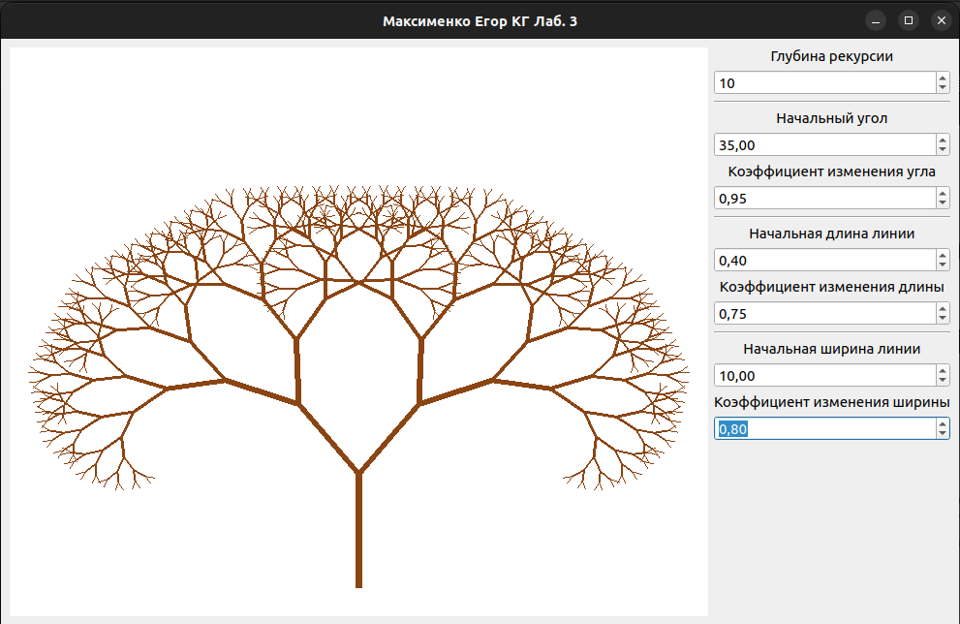Рисунок 2. Тестирование программы с глубиной рекурсии 10

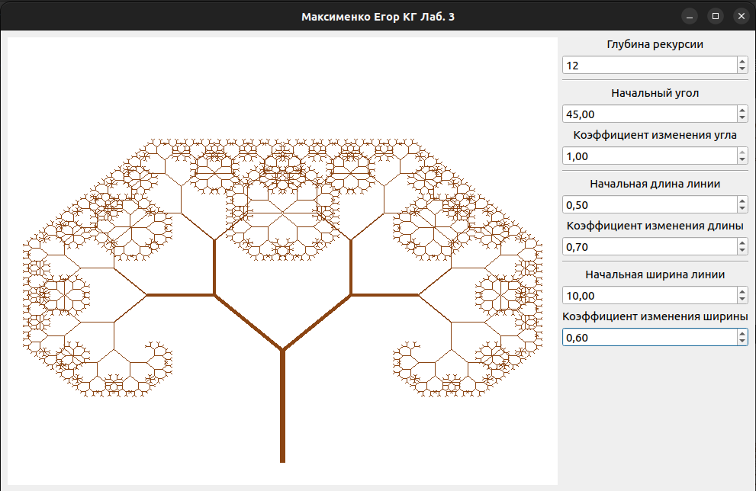Рисунок 3. Тестирование программы с глубиной рекурсии 12

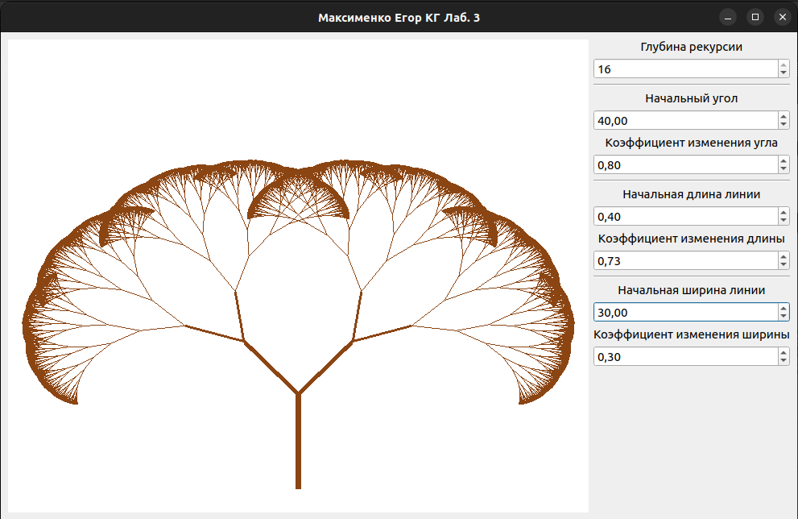Рисунок 4. Тестирование программы с глубиной рекурсии 16

**Выводы.**

В ходе работы была разработана программа с использованием языка C++ и фреймворка Qt6, реализующая построение заданного фрактала (дерево). При построении фрактала были использованы преобразования объектно-видовой модели OpenGL.